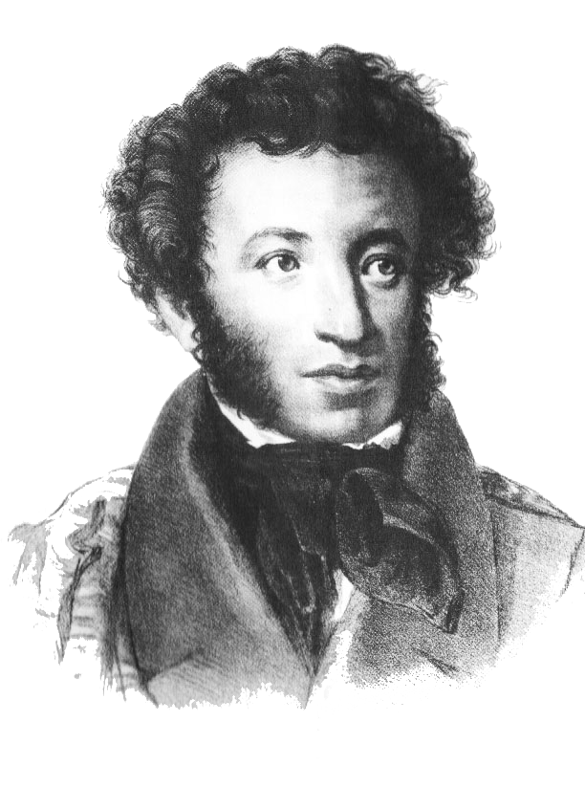
Рифма – созвучие

Поэт – писатель, автор
Раскрась одинаковым цветом карточку с персонажем сказки (слева), с его словами:

«Свет мой, зеркальце! Скажи,
Да всю правду доложи:
Я ль на свете всех милее,
Всех румяней и белее?..»

Допиши названия:
«Сказка о рыбаке и ….» ______________
«Сказка о Золотом …» _______________
«Сказка о царе….» __________________
«Сказка о мертвой …» _______________
___________________________________
«Сказка о попе и….» _________________
___________________________________

Мачеха-царица
Балда

«Дурачина ты, простофиля!
Не умел ты взять выкупа с рыбки! ….»
Королевич Елисей
Чернавка

Старуха
«Подари ты мне девицу,
Шамаханскую царицу! …»
Мудрец

Из какой сказки отрывок? Подбери иллюстрацию.
1.Три девицы под окном пряли поздно вечерком.
2. «Свет мой, зеркальце! Скажи и всю правду доложи…»
3. «Год, другой проходит мирно. Петушок сидит все смирно».
4. «Воротился старик домой. На пороге сидит его старуха, А пред нею разбитое корыто».
5. «С первого щелка
Прыгнул поп до потолка»
6. «Там ступа с бабою Ягой, идет-бредет сама собой»

«Месяц, месяц, мой дружок,
Позолоченный рожок!
Ты встаешь во тьме глубокой,
Круглолицый, светлоокий …»

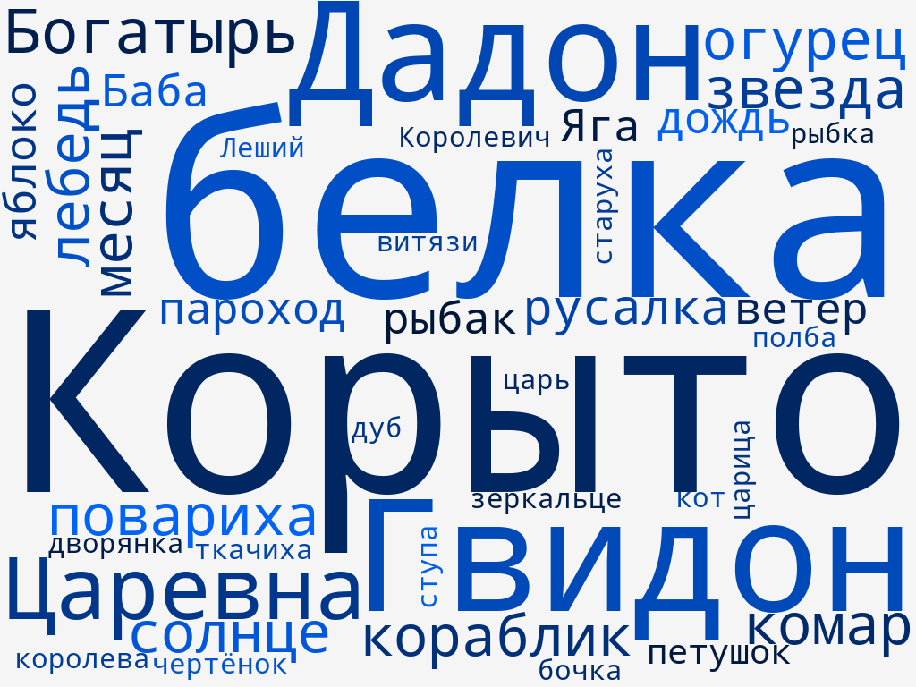

«Да вот верёвкой хочу море морщить,
Да вас, проклятье племя, корчить!»

«Крепко связаны ей локти;
Попадется зверю в когти,
Меньше будет ей терпеть,
Легче будет умереть»

1
2
3
4
5
6



Люблю я Пушкина творенья,
И это вовсе не секрет.
Его поэм, стихотворений
Прекрасней не было и нет!
С мальства его читаем сказки,
В них жар души, природы краски.
Добро цветёт в них, злоба чахнет.
В них русский дух, в них Русью пахнет!
За Пушкина Руси спасибо
От имени всего народа!
Ведь мы стихи его читаем
Как он писал – без перевода.
Николай Алифиренко

Читайте Пушкина, друзья!
Читайте сказки!
И будет жизнь тогда полна
Тепла и ласки.
Читайте Пушкина, друзья!
Вот вам подсказка!
И пронесете сквозь года
Вы радость сказки!

